Standardrutiner: Ungdjur
2 Daglig skötsel på stall
Mål:
Upprättad av:

1.1 | Kontrollera djuren efter aktuell förteckning. | 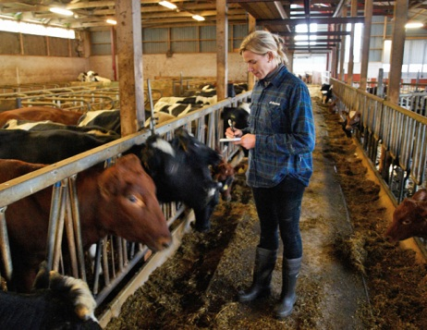
1.2 | Utfodra enligt lista. Var noga med att märka upp vilka som ska ha vad för foder. | 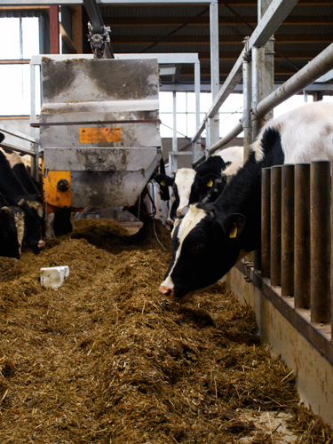  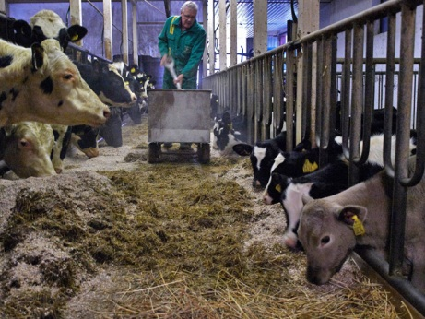
1.3 | Kontrollera på arbetsschema vad som ska göras. | 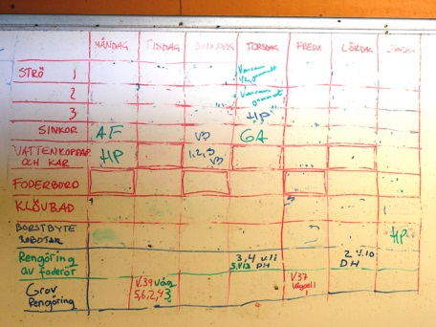
1.4 | Övervaka djuren dagligen och bestäm vad som ska göras vid avvikelser.  Titta på:  - Finns det några hängiga djur som avviker i beteende?  - Brunstiga djur?  - Skador eller sjukdomar?  - Ser någon ut att vara tunnare än de andra?  - Finns där en torr liggyta till alla djuren att ligga på? Ligger djuren?
1.5 | Rengör liggytor dagligen. | 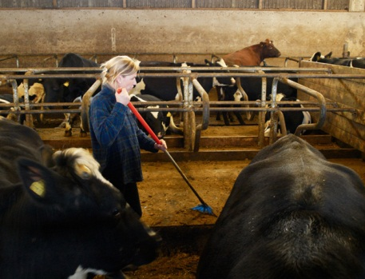
1.6 | Tillför strö efter behov. | 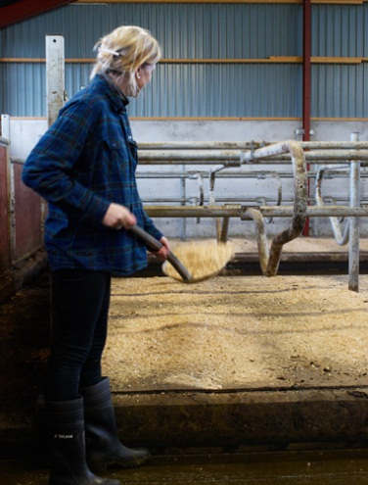
1.7 | Hantera djuren regelbundet. | 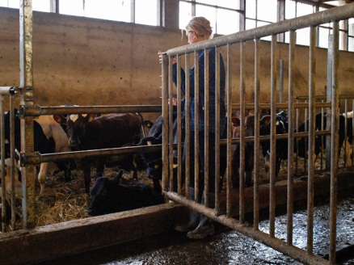
1.8 | Laga inredning som går sönder direkt för att undvika skador på djuren. | 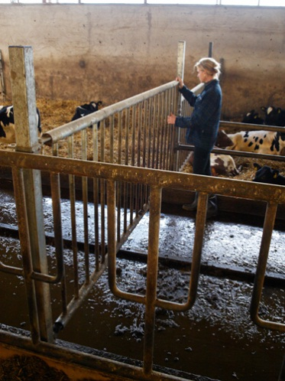

Foto: Linda Anderberg Gustafson

